東汴圖書室101.01 書訊
低年級

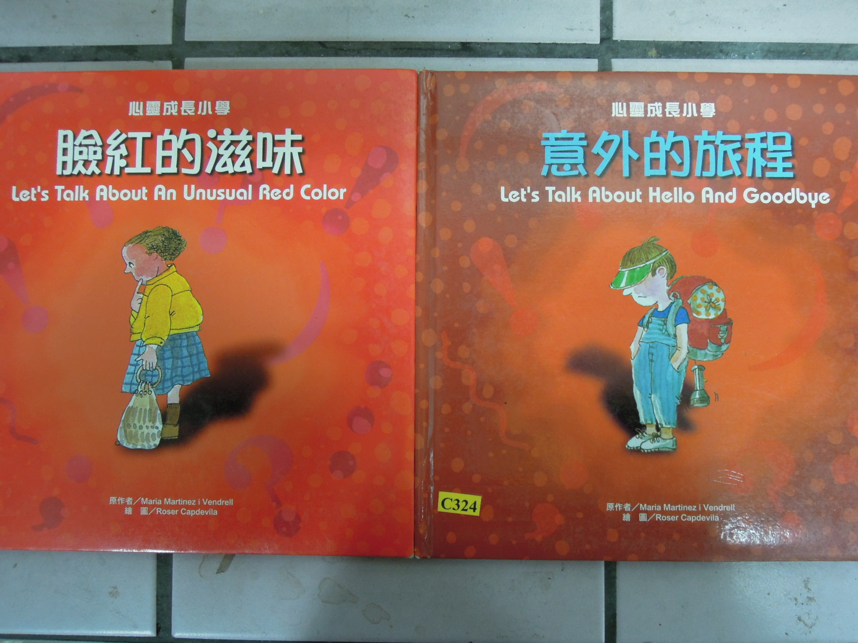
臉紅的滋味：
小朋友~有時後細心觀察一下自己與別人的臉色喔
有些小朋友臉上的顏色就代表了他們心裡的想法。聽起來好像很奇怪，不過要是你仔細觀察的話，就會發現原來我們的想法都寫在臉上喔。懂得察言觀色，你也能成為一個廣受歡迎的人 !
意外的旅程：
我相信讀好書的孩子們，可以從書中找到生命的能量！
故事安排跳脫舊有童話的直線框架，以豐富曲折的情節取勝，包覆在這些 或刺激或逗趣的故事裡，滿溢著對生命的尊重以及好品格理念的宣揚

